1. 自行构造一个既含π电子也含孤对电子的体系，计算其MP2/cc-pVTZ单点能，并在BDF或ORCA中计算MP2的natural orbitals并用画图软件绘制π轨道和孤对电子轨道。若无法得到具有π轨道和孤对轨道特征的图像，则使用局域轨道（Boys或者PM均可）。

参考解答：

个人选择的分子是结构较为简单的氨乙烯，其输入坐标为

C -1.15681380 1.48653371 0.56686282

H -2.22291085 1.49025823 0.47563119

C -0.48444836 2.65507368 0.70472539

H -1.01967817 3.58142066 0.72234117

H 0.58164847 2.65134899 0.79595962

N -0.42149782 0.21388900 0.54265870

H -0.33518276 -0.13898379 1.47434025

H -0.91811432 -0.44738115 -0.01956354

其MP2/cc-pVTZ下的单点能为-133.69971631 hartree。

在BDF中运行MP2模块时需加入关键字nature和molden，如此输出含自然轨道的molden文件。再使用Multiwfn绘制其部分轨道，得到结果如图4-1所示。

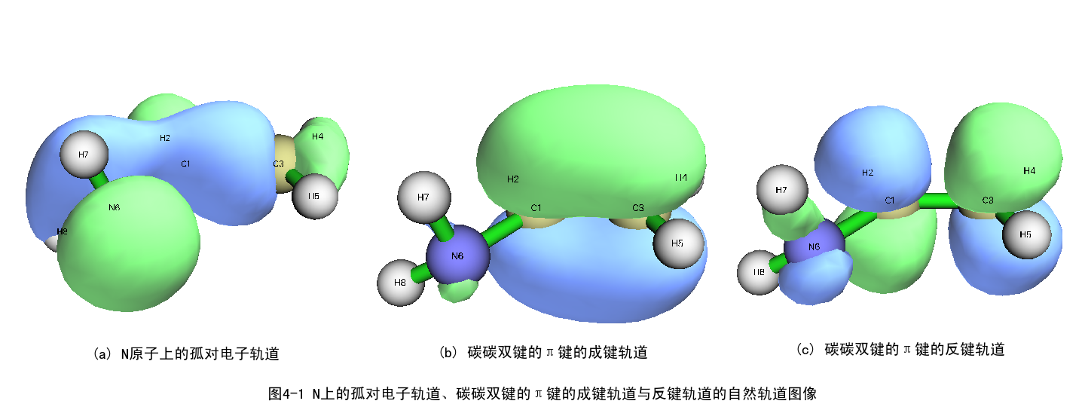

注：**在BDF中，使用关键字nature和molden绘制的自然轨道是unrelaxed的**，即结果波函数并非自身归一化而是采用过渡归一化（这和MP方法的推导过程直接相关）。

而在ORCA中，可通过在MP2模块中加入关键字density并用选项relaxed对MP2得到的波函数进行自身归一化，再用关键字Natorbs并用选项true来转换为自然轨道。表4-1显示了用relaxed或unrelaxed对这一算例的自然轨道占据数的影响，可以看到**用relaxed或unrelaxed选项会影响最后的分子性质计算结果**。

|  |  |  |
| --- | --- | --- |
| 表4-1 使用ORCA对氨乙烯在MP2/cc-pVTZ水平用relaxed或unrelaxed的结果比较 | | |
| 轨道 | relaxed下的自然占据数 | unrelaxed下的自然占据数 |
| N原子上的孤对电子轨道 | 1.958542 | 1.957672 |
| C=C上π键的成键轨道 | 1.930012 | 1.928152 |
| C=C上π键的反键轨道 | 0.049097 | 0.049931 |

其实ORCA 5.0.0的手册中对MP2中relaxed的使用有说明：采用relaxed可得到和能量的一阶解析导数一致的电子密度（但并不把它设为默认选项，因为波函数归一化的计算量较大），采用unrelaxed得到的结果理论价值远小于relaxed的（但因计算量小被设为ORCA的默认选项）。

个人以为，**需在MP2上获得精确结果时使用relaxed，而只想定性认识结果（如为以后的CASSCF计算构建活性空间选取轨道提供依据）则只需默认使用unrelaxed即可**。

也可选择使用局域化轨道。在ORCA的loc模块中加入关键字LocMet并用选项PM（或FB）即可将轨道进行Pipek-Mezey局域化（或Foster-Boys局域化）。本例进行PM局域化得到的结果如图4-2所示，可看到选取轨道的形状在相当程度上符合它们的经典物理图像。此外，SCF结果中的占据轨道和非占轨道可分别设置局域化，具体为设置模块loc中的参数Occ及Virt为true。

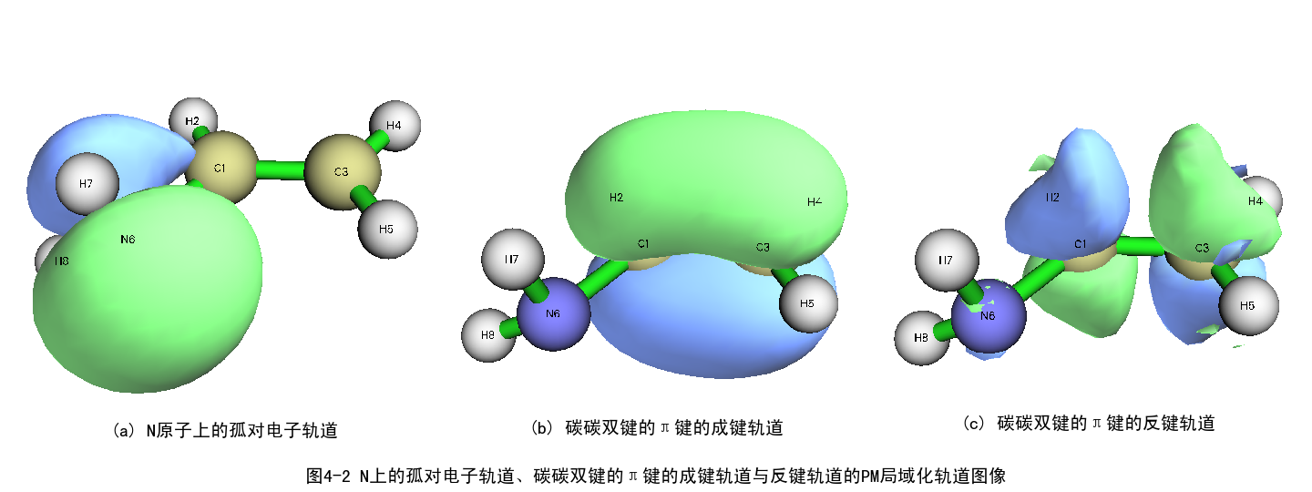

需注意，ORCA进行局域化后得到的分子信息文件储存在后缀为loc的二进制文件中，通过脚本交作业的话可能并不会直接出现在交作业的目录中，需要去进行该计算的服务器的计算临时文件处将其拷贝回提交任务的目录。之后，进行轨道可视化需要在该文件的名称中增加后缀”.gbw”，再用Multiwfn观察轨道。

BDF中类似功能的模块为localmo，直接调用关键字Pipek（或Boys）即可将轨道进行Pipek-Mezey局域化（或Foster-Boys局域化）。

2. 用Cartesian坐标计算Exercise 2.6中的C60分子。分别在Gaussian、ORCA和BDF中使用对称性和不使用对称性计算，比较计算效率和结果。

参考解答：

以下为计算时使用Gauss View建模直接得到的C60分子的坐标：

C 0.17823418 -0.42164323 0.09565119

C 1.71823511 -0.42159910 0.09557290

C 2.39581061 0.75205293 0.09551743

C 1.62577918 2.08571050 0.09554027

C 0.27057274 2.08567496 0.09560319

C -0.49939037 0.75197568 0.09566016

C -0.29764057 -1.58554271 -0.79343964

C 0.94824467 -2.30482350 -1.34298703

C 2.19411771 -1.58546950 -0.79354640

C 3.29047211 -1.43602853 -1.57600328

C 3.64167728 0.92187162 -0.79363343

C 2.39573304 3.07979634 -0.79359880

C 1.71807245 3.95454959 -1.57601146

C 0.17807323 3.95450284 -1.57594943

C -0.49948258 3.07971459 -0.79350035

C -1.74536573 2.36036611 -1.34296092

C -1.74530211 0.92174422 -0.79343253

C -2.16407157 -0.10248057 -1.57583829

C -1.39404387 -1.43614394 -1.57584190

C 0.94821837 -2.78840832 -2.60897537

C -0.29770920 -2.61863957 -3.49806243

C -1.39408517 -1.98566616 -3.01446536

C -2.16414938 -0.99163127 -3.90356997

C -2.64002792 0.17224245 -3.01444935

C -2.64009316 1.43823148 -3.49803454

C -2.16420539 2.60212618 -2.60894011

C -1.39425314 3.59619146 -3.49808944

C -0.29787072 4.22921858 -3.01456765

C 3.64162490 2.36049587 -1.34314427

C 2.19382128 3.19618464 -5.71927447

C 3.29022186 3.04678758 -4.93687678

C 4.06025620 1.71312889 -4.93687731

C 3.64148891 0.68889917 -5.71927852

C 2.39556326 0.85866399 -6.60836629

C 0.17794164 2.03224124 -6.60829905

C -0.29793775 3.19611649 -5.71917848

C 0.94794358 3.91547025 -5.16973199

C 0.94798075 4.39904412 -3.90374283

C 2.19389569 4.22928771 -3.01466412

C 3.29026522 3.59630751 -3.49826617

C 4.53621920 1.43839705 -3.49826888

C 4.53628351 0.17240824 -3.01469400

C 4.06040419 -0.99148381 -3.90378394

C 3.64156049 -0.74972201 -5.16976724

C 2.39566533 -1.46907298 -5.71922364

C 1.62559666 -0.47504074 -6.60832906

C 0.27039476 -0.47507361 -6.60827661

C -0.49962950 0.85858503 -6.60825947

C -1.39429089 3.04667285 -4.93671591

C -2.16426181 1.71297411 -4.93667364

C -1.74548392 0.68876342 -5.71909678

C -1.74542598 -0.74985794 -5.16957309

C -0.49954852 -1.46914680 -5.71912001

C 0.17810642 -2.34389385 -4.93670439

C 1.71811031 -2.34386028 -4.93675859

C 2.19406394 -2.61858453 -3.49813556

C 3.29044415 -1.98556035 -3.01462044

C 4.06033885 2.60227132 -2.60915116

C 4.06045287 -0.10233677 -1.57605659

C 1.71793581 2.03228443 -6.60835736

**可手动降低对称性判据让软件正确识别分子对称性**：Gaussian为关键字“Symm=loose”；ORCA为可调用sym模块主动设定；BDF为在compass模块中使用关键字thresh并指定为coarse。使用Gaussian、ORCA和BDF对C60的RHF/cc-pVDZ单点能计算中结果见表4-2（3-21G基组太小使比较不明显，换为基组cc-pVDZ，这些计算均使用8核并行完成）。

|  |  |  |
| --- | --- | --- |
| 表4-2 使用Gaussian、ORCA和BDF对C60的RHF/cc-pVDZ单点能计算中使用对称性与否的结果对比 | | |
| 计算软件及是否使用对称性 | SCF耗时/s | 单点能/hartree |
| Gaussian/使用对称性 | 46.8 | -2271.68589626 |
| Gaussian/不使用对称性 | 519.6 | -2271.68599316 |
| ORCA/使用对称性 | 980.976 | -2271.68599494 |
| ORCA/不使用对称性 | 980.146 | -2271.68599493 |
| BDF/使用对称性 | 50.93 | -2271.68599316 |
| BDF/不使用对称性 | 1009.92 | -2271.68599264 |

从表4-2中可以看到：

对Gaussian、ORCA和BDF，使用对称性对单点能结果没有实质影响。

Gaussian和BDF对C60的RHF/cc-pVDZ的单点能计算使用对称性后效率均明显提升，可知**Gaussian和BDF均使用体系对称性来优化计算**。而ORCA几乎没有变化，故推知**ORCA虽能正确识别出体系的对称性，然实则未利用其化简体系计算**。

本任务得到的启示是：**使用Gaussian和BDF计算存在高对称性体系时，一定注意利用其对称性加速计算，而使用ORCA则无需注意**。

3. (Option)用Gaussian和ORCA分别重复Ref. 1中Exercise 2.6，阅读稳定性测试相关文献，如J. Chem. Phys. 47, 3976(1967) 。

参考解答：

本次计算使用坐标同任务2。使用Gaussian和ORCA在RHF/3-21G水平下进行解的稳定性测试，得到的RHF解均不稳定，转换为能量更低的UHF解（但掺入了自旋污染），结果见表4-3。

|  |  |  |
| --- | --- | --- |
| 表4-3 使用Gaussian和ORCA对C60在RHF/3-21G进行稳定性测试的结果对比 | | |
| 计算软件 | E(UHF)/hartree | <S**2>(UHF) |
| Gaussian | -2258.89122878 | 7.0312 |
| ORCA | -2258.89132070 | 7.0313 |

4. (Option)使用Gaussian重复《谈谈Gaussian软件中的guess=mix》一文的相关计算。

参考解答：

第一个算例是H2。个人使用的分子坐标均为

H 0.0 0.0 0.0

H 2.0 0.0 0.0

使用Gaussian在不同关键字下得到结果见表4-4。只是在计算关键字为“#p UHF/STO-3G nosymm guess=mix”的初猜为<S**2>=1.0000，和文中所述不同。

|  |  |  |
| --- | --- | --- |
| 表4-4 使用Gaussian计算在不同关键字下的H2的单点能和<S**2>结果对比 | | |
| 关键词参数 | E(HF)/hartree | <S**2> |
| #p RHF/STO-3G nosymm | -0.78379265 | 0.0000 |
| #p UHF/STO-3G nosymm | -0.78379265 | 0.0000 |
| #p UHF/STO-3G nosymm guess=mix | -0.93721283 | 0.9459 |

第二个算例是O2。计算关键字均为“#p UHF/cc-pVDZ nosymm guess=mix stable=opt”，使用分子坐标也均为

O 0.0 0.0 0.0

O 0.0 0.0 1.25

只是对三重态，使用stable=opt优化不会出现不稳定提醒；但对单重态，会给出“The wavefunction has an internal instability.”提示内部不稳定性后重新计算新的UHF解。计算结果见表4-5。

|  |  |  |
| --- | --- | --- |
| 表4-5 使用Gaussian对H2在UHF/cc-pVDZ水平计算在不同电子多重度的单点能和<S**2>结果对比 | | |
| 电子态 | E(HF)/hartree | <S**2> |
| 单重态（重新寻找的UHF稳定解） | -149.59672519 | 1.0147 |
| 三重态 | -149.61802293 | 2.0324 |

文章中计算的应该是单重态，得到的结果在误差允许范围内与文章所述相同。

第三个算例是*t*BuOOH。使用Gauss View建模后再在M062X/6-31G(d)水平进行结构优化，后调整O-O键键长为1.90Å后，得到分子坐标

C -3.59509438 -0.40108447 0.45021209

C -2.07308138 -0.37481447 0.35838909

H -3.98463038 0.62010353 0.49161709

H -4.02037538 -0.90135147 -0.42275491

H -3.91242738 -0.93572847 1.35096809

C -1.49025538 -1.78252647 0.27088009

C -1.46081538 0.40500353 1.51712809

H -0.40235038 -1.73512147 0.15501909

H -1.71505438 -2.34531947 1.18173609

H -1.91675238 -2.32379847 -0.57771891

H -1.71481438 -0.07708447 2.46539209

H -0.37176638 0.44174953 1.42258609

H -1.84548138 1.42840853 1.52944109

O -1.66577638 0.40114453 -0.78069891

O -2.36682562 -0.40606353 -2.35135009

H -1.55593562 -0.76398453 -2.74739209

使用不同的关键字得到的结果见表4-6。可以看到加上“stable=opt”后能量的确下降了，在误差允许范围内，这些结果与文章中所述一致。

|  |  |  |
| --- | --- | --- |
| 表4-6 使用Gaussian计算在有无“stable=opt”下的*t*BuOOH的单点能和<S**2>结果对比 | | |
| 计算关键字有无“stable=opt” | E(HF)/hartree | <S**2> |
| 无 | -308.59095807 | 0.0000 |
| 有 | -308.59423694 | 0.4393 |

5. (Option)推导J. Chem. Phys. 47, 3976 (1967)中的公式。

参考解答：

此文献已放在此任务文件夹中，但只推导了这篇文献的第II节和第III节，第IV节和具体实现方法相关加上较难就未附上推导。

山东大学前沿交叉科学青岛研究院 刘纯彰

完稿于2022年3月18日，定稿于2022年5月5日